聊天室使用说明 V1.0

1. 请在此处下载聊天室服务端与客户端：<https://www.123pan.com/s/7qWSVv-rnfgh>

提取码:lts1

1. 下载完毕后，请解压，你会得到以下两个文件：

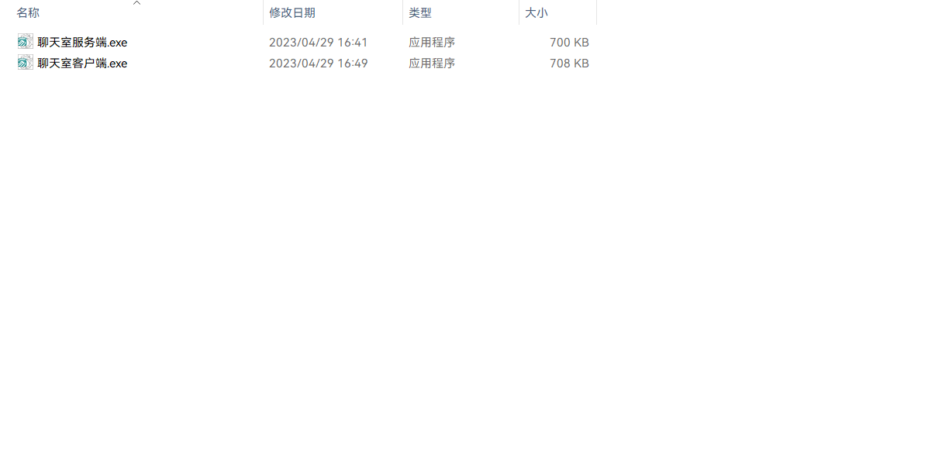

1. 打开“聊天室客户端”

3.1**本地模拟：**请打开“聊天室服务端”并在“聊天室客户端”按图所示输入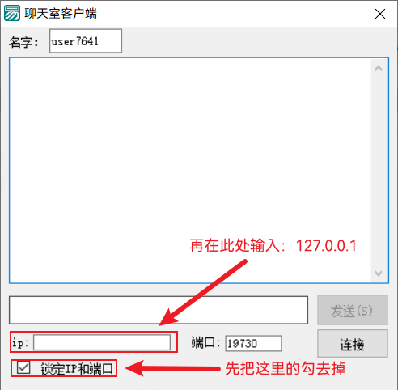

点击“连接按钮”即可模拟

3.2**要跟更多人聊天：**请访问：<https://bugdows-edge.github.io/ltslj>获取最新聊天室链接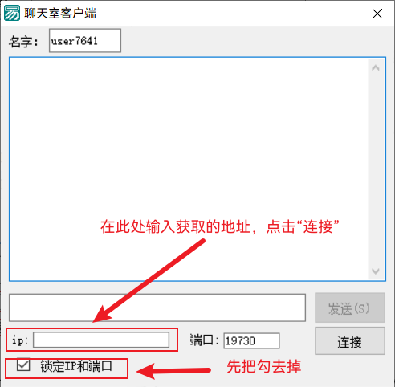

**如果端口不为“19730”，请更改**

4.常见问题

（1）点击连接后提示“连接失败”

回答：请检查互联网连接以及ip和端口是否正确，如果都正确，那就是服务器没开

（2）无法输入ip

请确认“锁定IP和端口”前面的勾是否去掉

（3）名字是否可以更改

可以